Μαθαίνουμε το Ει, ει
Παρατηρώ ότι όλα αυτά τα ουσιαστικά τελειώνουν σε –είο με έψιλον γιώτα!
ΟΝΟΜΑ: ___________________________

- Συμπλήρωσε το «ει» στις παρακάτω λέξεις και
βάλε τόνο διαβάζοντάς τις δυνατά:

σχολ__ο δημαρχ__ο γραφ__ο νοσοκομ__ο

λεωφορ__ο καφεν__ο φαρμακ__ο ψυγ__ο

- Γράψε σε κάθε πρόταση το ρήμα που ταιριάζει από το κουτί:
Παρατηρώ ότι όλα αυτά τα ρήματα που δείχνουν ότι κάποιος κάνει κάτι γράφονται με –ει !
ακούει κελαηδάει γράφει τρέχει νιαουρίζει

- Ο Λεωνίδας ______________ πολύ γρήγορα.
- Η Ζωή ______________συνέχεια μουσική.
- Η γάτα ________________ όλη μέρα.
- Το καναρίνι μας ______________ με τη γλυκιά φωνή του.
- Ο Δημήτρης ________________ με το δικό μου μολύβι .

- Γράψε με ολόκληρη προτασούλα τι κάνει κάθε παιδί στην εικόνα, όπως στο παράδειγμα:
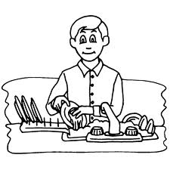
Δεν ξεχνώ ότι ξεκινώ με κεφαλαίο την πρόταση και στο τέλος της βάζω πάντα τελεία!

- Τι κάνει ο Λάζαρος;

Ο Λάζαρος πλένει τα πιάτα.
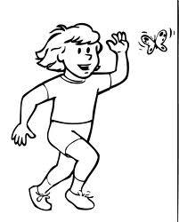

- Τι κάνει η Κατερίνα;

____________________________________________________________

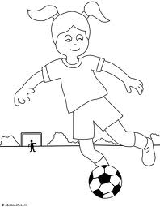

- Τι κάνει η Μαρίνα;

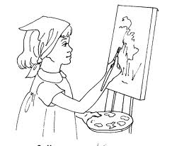
_____________________________________________________________

- Τι κάνει η Σωτηρία;
______________________________________________________________

- Τι κάνει η Ιουλία;

_____________________________________________________________

